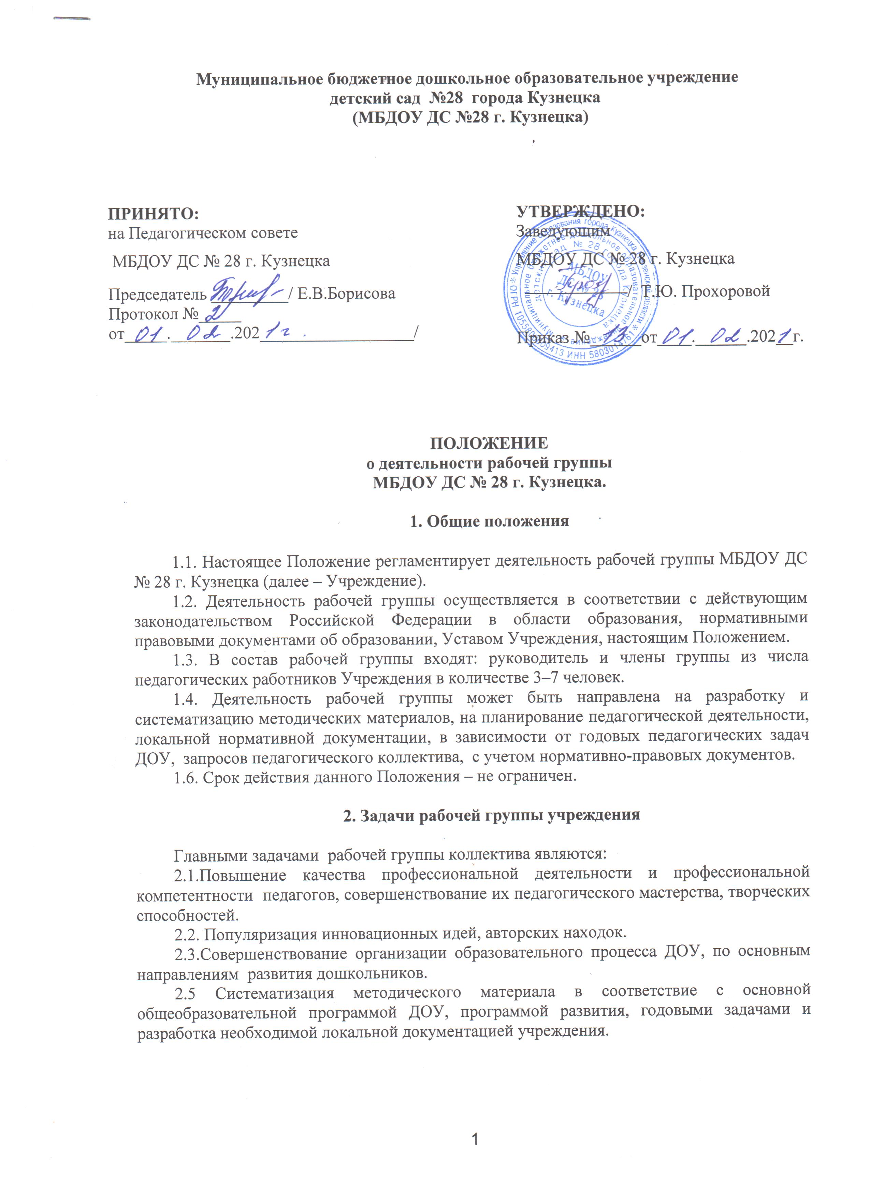

3. Функции временного творческого коллектива
Функциями рабочей группы являются:
3.1. Изучение и анализ законодательных актов, нормативных документов, педагогической и методической литературы, регламентирующих вопросы дошкольного образования.
3.2. Формирование условий развития у педагогов навыков практической работы с информацией: поиск, анализ, применение в воспитательно- образовательном процессе;
3.3. Обсуждение и утверждение плана временного творческого коллектива.
3.4. Оформление и накопление методического материала по результатам работы.
3.5.Организация системы повышения профессиональной компетентности и мастерства педагогов ДОУ.
4. Права рабочей группы ДОУ.

Временный творческий коллектив имеет право:
4.1. Осуществлять работу по плану, утвержденному руководителем Учреждения, вносить в него необходимые дополнения и коррективы.
4.2. Запрашивать у работников Учреждения необходимую информацию для осуществления глубокого анализа образовательного процесса.
4.3.Приглашать специалистов различного профиля, консультантов, а также всех специалистов ДОУ для выработки решений.
4.4. Выносить на рассмотрение вопросы, связанные с внедрением нововведений по приоритетным направлениям развития ДОУ, реализацией годовых задач, созданием условий для воспитательно-образовательного процесса, повышением квалификации педагогов.
5. Ответственность рабочей группы.
Рабочая группа несет ответственность за:
5.1. Выполнение плана работы.
5.2. Принятие конкретных решений по каждому рассматриваемому вопросу с указанием ответственных лиц и сроков исполнения решений.
5.3. Соответствие принятых решений законодательству Российской Федерации в области образования.

6. Организация деятельности рабочей группы коллектива.
6.1. Оперативные совещания рабочей группы проводятся по мере необходимости, но не реже двух раз в месяц.
6.2. Деятельность рабочей группы осуществляется по плану, утвержденному руководителем Учреждения, с указанием соответствующих мероприятий.
6.3. Рабочая группа избирается из педагогических кадров ДОУ по желанию, из них выбирается руководитель.
6.4 Члены рабочей группы принимают личное участие в заседаниях, решение принимается большинством голосов (при необходимости руководитель рабочей группы имеет право решающего голоса).
6.5 Заседания являются правомочными, если на них присутствует более половины членов рабочей группы.
6.6. Заседания рабочей группы протоколируются.
6.7. Результаты работы рабочей группы доводятся до сведения педагогических работников.
6.8. На заседания рабочей группы по мере необходимости могут приглашаться работники администрации ДОУ и представители родительской общественности.

7. Делопроизводство

7.1. Оперативные совещания рабочей группы оформляются протоколом.
7.2. Нумерация протоколов ведется от начала учебного года.
7.3. Анализ работы рабочей группы за истекший период представляется в письменном отчете.

8. Заключительные положения

8.1. Настоящее Положение вступает в действие с момента утверждения и издания приказа руководителя Учреждения.
8.2. Изменения и дополнения вносятся в настоящее Положение по мере необходимости и подлежат утверждению руководителем Учреждения.

